臺東海洋生物偵探之旅學習單
班級： 組別： 座號： 偵探員：
四年甲班

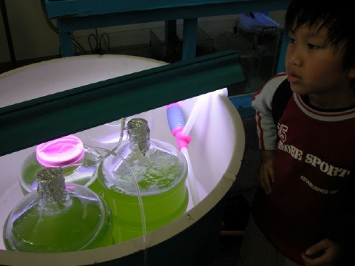
＊怪盜謎題一：請問叡璿身旁三桶綠色神秘液體是什麼？此液體的作用又是什麼？（提示：跟小丑魚有關係。）
小偵探解答：

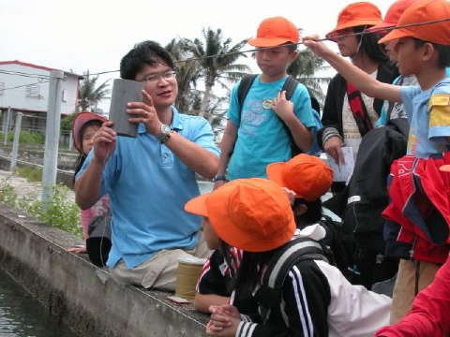
＊怪盜謎題二：請問解說員施哥哥手上拿的管狀物的功用是什麼？
小偵探解答：
＊怪盜謎題三：請舉出五種有毒的海洋生物？
小偵探解答：

- 怪盜最終謎題：
請於班網選擇一張你喜愛的海洋生物照片，複製貼上於右邊文字方塊（調整至最適合大小），並打上它的名稱。
我喜愛的海洋生物是：

